INDICAÇÃO Nº 441/2019

Indica ao Poder Executivo Municipal a roçagem de mato em área pública, ao redor do Pronto Socorro Doutor Afonso Ramos, localizado á Rua do Trigo, 1005 - Jardim Perola.

Excelentíssimo Senhor Prefeito Municipal,

Nos termos do Art. 108 do Regimento Interno desta Casa de Leis, dirijo-me a Vossa Excelência para indicar que, por intermédio do Setor competente, promova a roçagem de mato em área pública, ao redor do Pronto Socorro Doutor Afonso Ramos, localizado á Rua do Trigo, 1005 - Jardim Perola.

Justificativa:

Este vereador foi procurado por munícipes, informando que o local está com muito mato, aumentando o risco de aparecimento de animais peçonhentos ( fotos em anexo).

Plenário “Dr. Tancredo Neves”, em 31 de janeiro de 2019.

Carlos Fontes

-vereador-

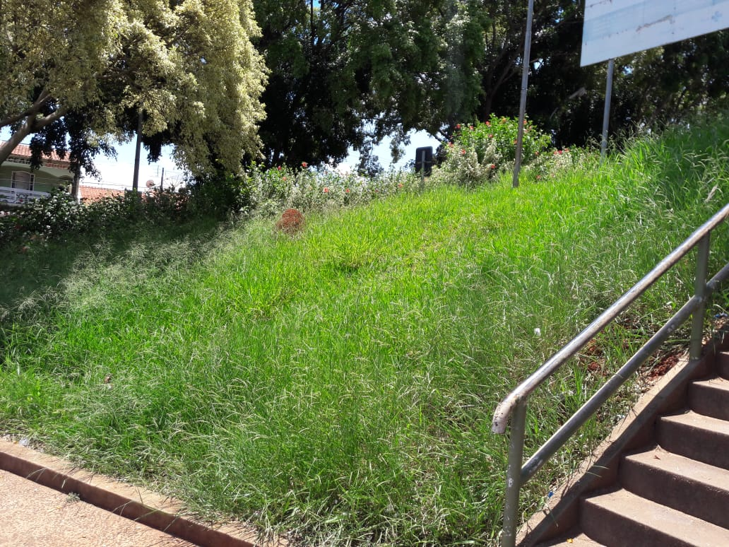

Plenário “Dr. Tancredo Neves”, em 31 de janeiro de 2019.

Carlos Fontes

-vereador-

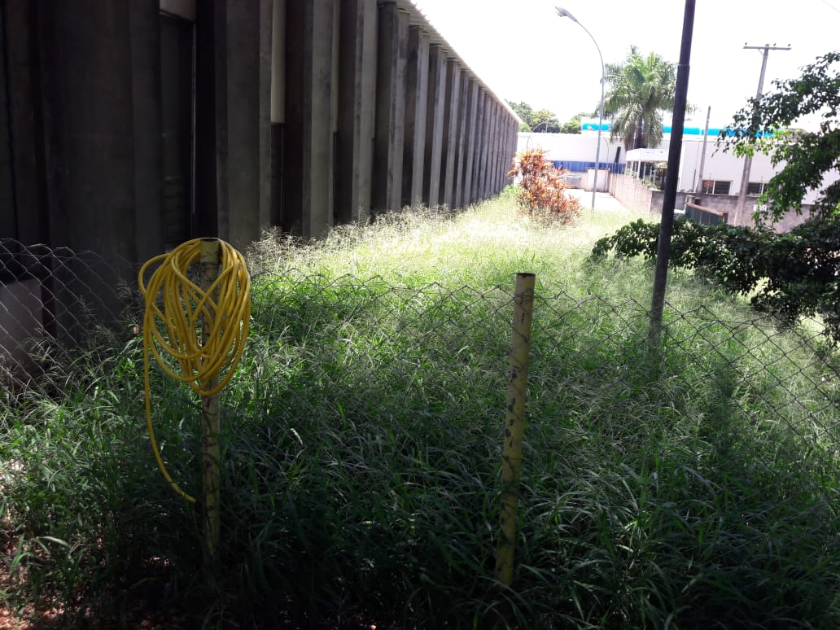

Plenário “Dr. Tancredo Neves”, em 31 de janeiro de 2019.

Carlos Fontes

-vereador-

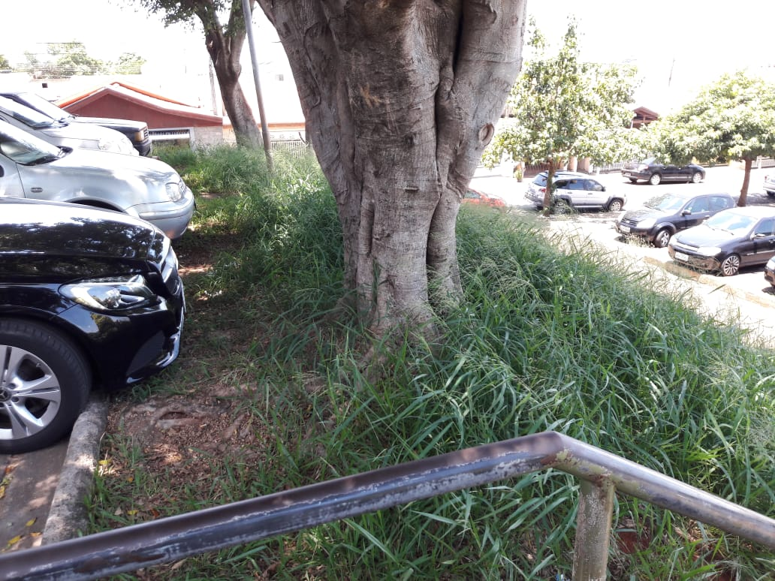

Plenário “Dr. Tancredo Neves”, em 31 de janeiro de 2019.

Carlos Fontes

-vereador-

